【推廣教育學分證書使用說明: 】
1.檔案包含底圖(推廣教育學分證書)及文字二部分，底圖主要為校正文字位置之用，列印時請務必刪除底圖。
2.需人工輸入之文字部分，只需以滑鼠點一下即會出現文字框，就可直接輸入。
以下即為證書。
3.請各單位向推廣教育中心申請證書用紙，若需自行製作證書套印電子章時，請使用日本丹迪卡紙，150P，1006A30；Logo用印刷金Pantone 871U，框邊再淡70%，以統一規格。

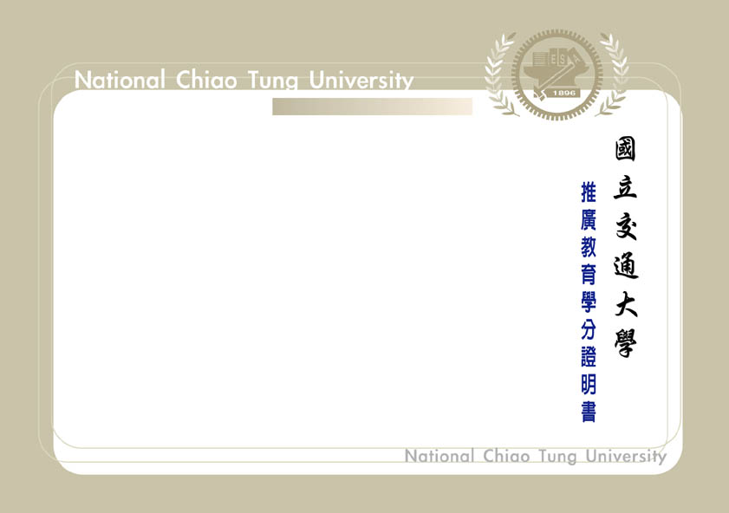
課程
代號
科目名稱
學分數
成績
全班人數
全班平均
標準差
主要授課教師
至 年 月 日止

交大教推字第 CPAMAMNU000924 號
學員 君（身份證字號 ）

K121171915

修習成績及格特發給學分證明
此證
科技管理研究所
所 長
校 長
管理學院
院 長
(88)
中華民國 年 月 日

參加本校
至 年 月 日止
自 年 月 日起

